安全评价报告信息公布表
机构名称 | 重庆市安全生产科学研究有限公司 |  |  |  |  | 资质证号 |  |  |  | APJ-（渝）-001
委托单位 | 中石化重庆涪陵页岩气勘探开发有限公司
项目名称 | 涪陵页岩气田凤来区块焦页176-1HF评价井安全预评价
项目类别 | 预评价 现状评价 验收评价 □其他
所属业务类别 |  | 陆地石油和天然气开采业
安全评价过程控制情况
安全评价项目管理 | 项目组组长 |  |  |  | 技术负责人 |  |  |  |  |  | 过程控制负责人
安全评价项目管理 | 赵紫微 |  |  |  | 陈美宝 |  |  |  |  |  | 冯皓
编制过程 | 报告编制人 |  |  | 报告提交日期 |  |  |  | 报告审核人 |  |  |  | 报告审批人
编制过程 | 赵紫微 |  |  | 2023.7 |  |  |  | 蒋平 |  |  |  | 徐茂
姓 名 | 认定专业 |  | 安全评价师从业识别卡/证书编号 |  |  |  |  | 注册安全工程师  注册证号 |  |  |  |  | 是否专职
赵紫微 | 机械 |  | S011053000110202001889/040396 |  |  |  |  | - |  |  |  |  | 是
雷 楠 | 储运 |  | S011053000110193002251/035553 |  |  |  |  | - |  |  |  |  | 是
黄安勇 | 安全 |  | S011053000110192003183/035592 |  |  |  |  | - |  |  |  |  | 是
高创波 | 采油 |  | S011053000110202001824/039952 |  |  |  |  | - |  |  |  |  | 是
张郑平 | 电气 |  | S011053000110192003137/035874 |  |  |  |  | - |  |  |  |  | 是
唐 波 | 机械 |  | S011053000110192003004/035894 |  |  |  |  | - |  |  |  |  | 是
冯 皓 | 机械 |  | 019237/S011053000110201000802 |  |  |  |  | 55130140330 |  |  |  |  | 是
陈美宝 | 冶金、化工机械 |  | 1500000000100116 |  |  |  |  | 51080054488 |  |  |  |  | 是
项目简介 | 项目简介：新建焦页176平台1座，新建1口井，并在焦页176平台新建集气站1座，集气站新增移动式除砂橇一套，利旧水套加热炉撬1台、，新增DN800分离器1具，采气管线采用BG L360Q-RCB SMLS PSL2材质，DN150放空立管1座，新建DN150放空立管1座。项目新建产能0.17亿方/年。以及与上述工程配套的防腐、自控、供配电、通信、给排水及消防、总图、建构筑物等公辅工程。本工程评价范围不包含CNG橇的建设以及CNG的装运及外销，本工程与第三方CNG销售公司的安全界面为贸易计量橇后法兰分界面。  现场勘察照片：  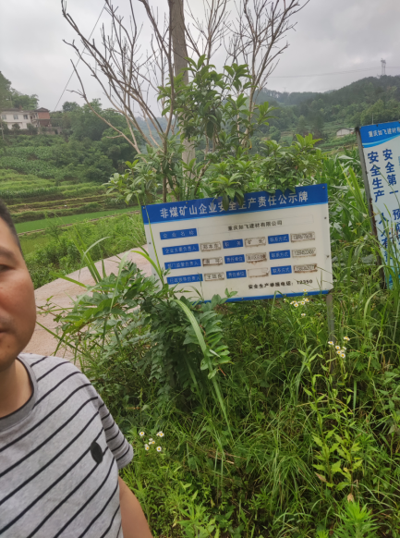
现场开展工作情况 | 勘验人员 |  | 勘验时间 |  |  |  | 勘验任务 |  | 勘验中的问题
现场开展工作情况 | 赵紫微 |  | 20230601 |  |  |  | 周边环境 |  | 焦页176平台西南侧山坡应作地质勘查，并提供地勘报告，并根据地勘报告结论采取相应护坡措施。
现场开展工作情况 | 张郑平 |  | 20230601 |  |  |  | 平面布置 |  | 站场应设置应急逃生门，逃生门不宜与主大门处于同一侧围墙(栏)上，应布置在通往井站外地势较高处和井站全年最小频率风向的下风侧。

